RADOUA Marwane G1

Rapport de séance du 04/03/2020

Durant cette séance, j’ai essayé de faire la pièce la plus importante de mon distributeur de céréales. Celle qui sera au centre et qui coulissera grâce au servomoteur afin de laisser passer ou non les céréales.

Pour cela j’ai donc pris les mesures :

-18cm de longueur.

-8cm de largeur.

-4cm de largeur.

Ensuite j’ai découpé à l’aide d’une scie du polystyrène. En effet je n’avais pas trouvé de bout de bois assez large.

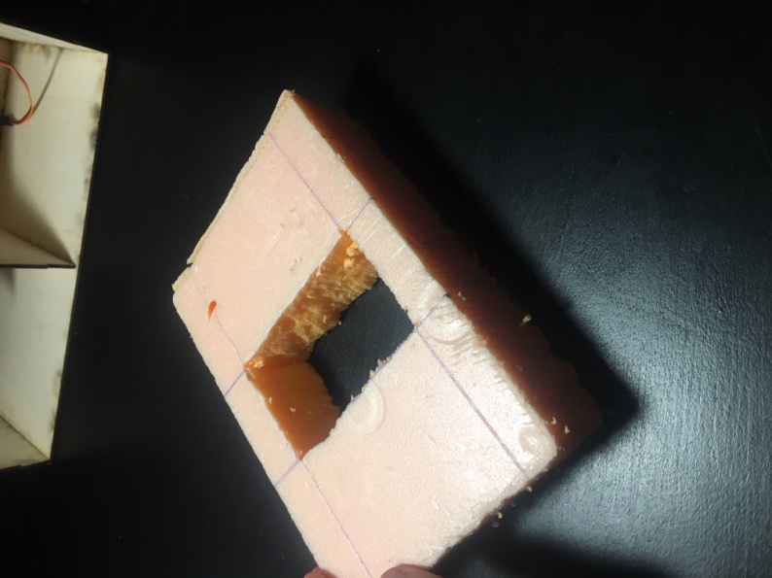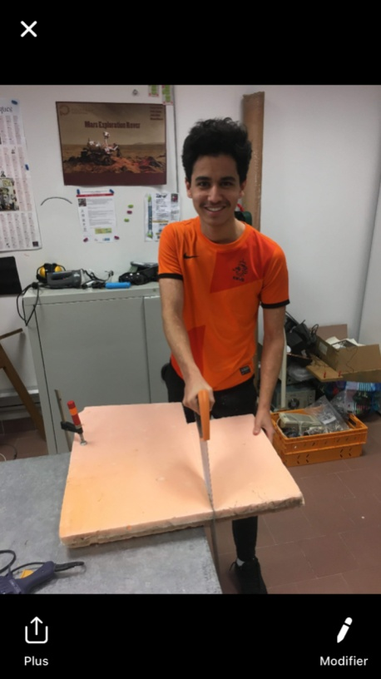

Ayant aperçu avec mon père que cette solution n’était pas la meilleur, nous avons refait toute la pièce mais cette fois avec du bois qui me restait.

Nous avons également fait un pivot afin d’éviter que la pièce ne se décale sur le coté et fasse un arc de cercle lorsque le servomoteur tournera.

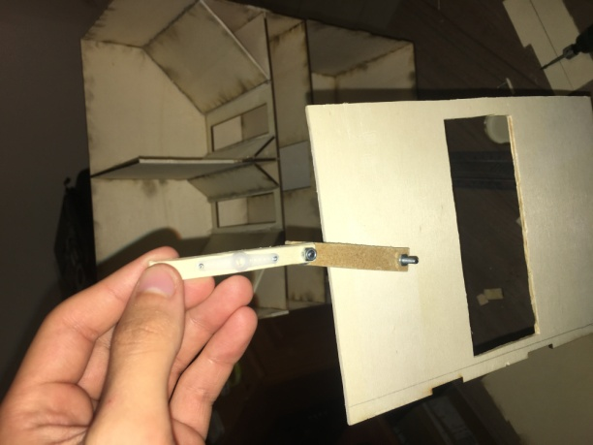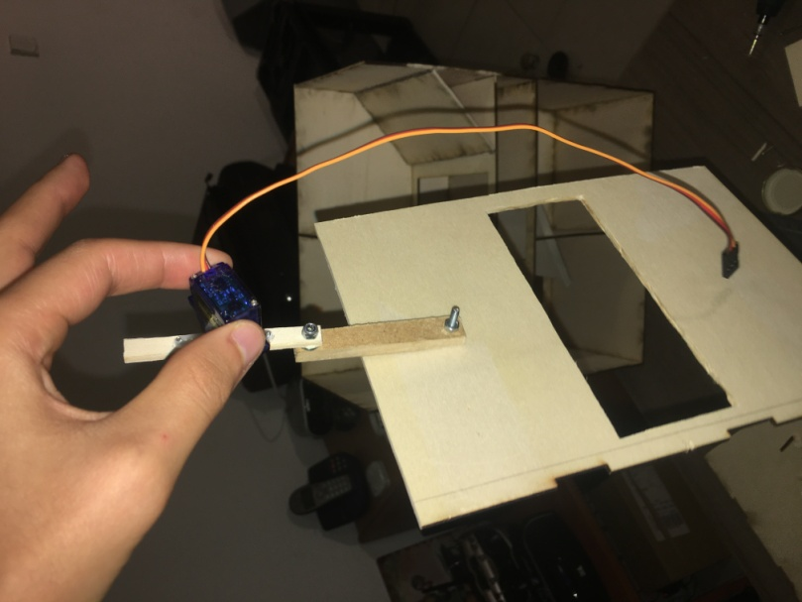

Une fois cela fait, nous avons imprimé en 3d une pièce qui servira de pilier pour la pièce-pivot. Nous avons ensuite tout assemblé ensemble et la boite est enfin finie.

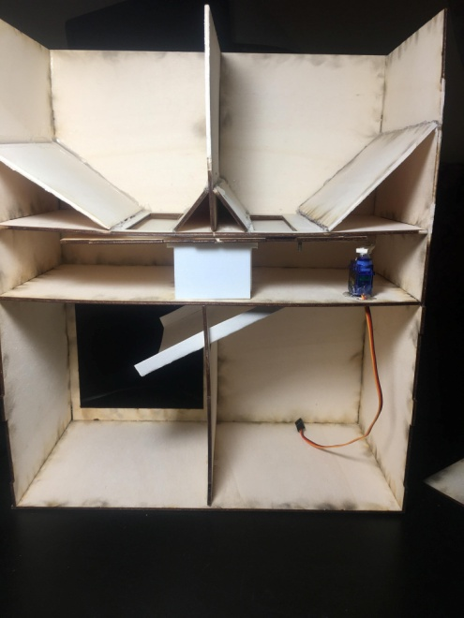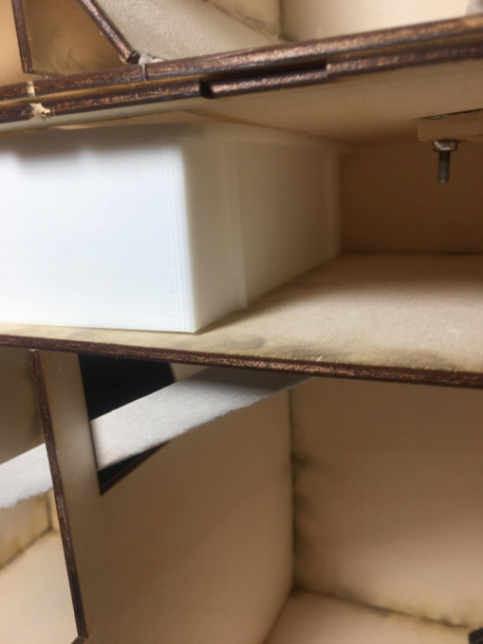

Il ne reste plus qu’à faire l’application ou nous pourrons choisir quelle quantité et quelles céréales prendre.